Tarea 1.

- Ordena las frases para construir un texto descriptivo de este cuadro.

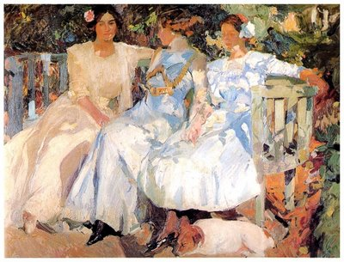

La mujer de la izquierda es la esposa del pintor, parece que está posando para el cuadro, porque está mirando al frente.
Es un cuadro pintado por Joaquín Sorolla, que nació en 1863 y murió en 1923.
En el cuadro se ve a tres mujeres que están sentadas en el banco de un jardín.
Me gusta este cuadro porque es muy expresivo, pero prefiero los cuadros de Sorolla en los que se ve la playa.
La mujer que está a su lado la está mirando y parece que le está diciendo algo.
Los colores que utiliza son claros, blanco y azul para los vestidos de las tres mujeres y verde, naranja y marrón para pintar los elementos de la naturaleza.
Su título es Mi mujer y mis hijas en el jardín.
A los pies de la tercera mujer, que tiene los ojos cerrados, hay un perro que está durmiendo.
Por la luz del cuadro parece que es por la tarde.
Este cuadro está en el Museo Sorolla, situado en la ciudad de Madrid.

